RAPPORT D’INSPECTION QUOTIDIENNE DU VÉHICULE
LOGO DE L’ORGANISATION
 |  |  | CODE DU VÉHICULE
INSPECTION EFFECTUÉE PAR |  | KM  RÉVISION ACTUELLE :  PROCHAINE RÉVISION : | CARBURANT
DATE : | SIGNATURE |  | RÉSERVOIR PRINCIPAL | 1/4 | 1/2 | 3/4 | Plein
NOM : |  |  | SECONDAIRE | 1/4 | 1/2 | 3/4 | Plein
ÉQUIPEMENT | VÉHICULE - INTÉRIEUR | 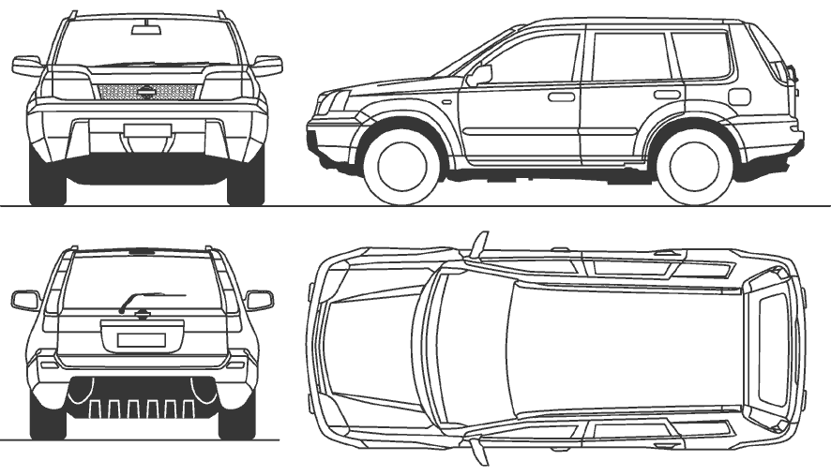
◻TROUSSE DE PREMIERS SECOURS  ◻EXTINCTEUR  ◻TRIANGLES DE PRÉSIGNALISATION  ◻ROUE ET PNEU DE SECOURS  ◻CRIC ET POIGNÉE  ◻CLÉ DÉMONTE-ROUE | ◻ DOCUMENTS D’IMMATRICULATION ET D’ASSURANCE  ◻ CARNET DE BORD  ◻ FEUX ET SIGNAUX (fonctionnement)  ◻ SÉCURITÉ DES SIÈGES ET DES CEINTURES DE SÉCURITÉ  ◻ RADIO - CODAN  ◻ RADIO - VHF
MOTEUR | VÉHICULE - EXTÉRIEUR
◻NIVEAU D’HUILE  ◻NIVEAU DE LIQUIDE DE REFROIDISSEMENT  ◻NIVEAU DU LIQUIDE DE FREIN  ◻LIQUIDE DE DIRECTION ASSISTÉE  ◻LIQUIDE LAVE-GLACE  ◻COURROIES DE VENTILATEUR ET VENTILATEUR  ◻BATTERIE ET BORNES | ◻ÉTAT DES PANNEAUX DE CARROSSERIE  ◻VIGNETTE D’ASSURANCE  ◻PARE-BRISE ET FENÊTRES  ◻BALAIS D’ESSUIE-GLACE  ◻RÉTROVISEURS LATÉRAUX  ◻ÉTAT ET PRESSION DES PNEUS  ◻SERRAGE DE L’ÉCROU DE ROUE
DOMMAGES ET OBSERVATIONS

